08.04.2019 - Eseln schreiben Weltgeschichte

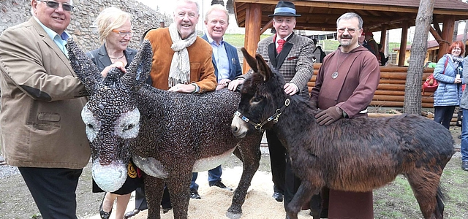

Die Presseaussendung des Referat Kultur und Pferd / NÖ Pferdesportverband:
Eseln schreiben Weltgeschichte ... die 1. Österreichische Eselfachtagung
Am 6. und 7. April 2019 hat das NÖ Pferdesport (NOEPS) Referat Kultur und Pferd in Zusammenarbeit mit dem Verein IA-Austria und dem Kapuzinerkloster Wiener Neustadt die 1. Österreichische Eselfachtagung in Wiener Neustadt durchgeführt. Im Zusammenhang mit der im Jahr 2019 in Wiener Neustadt stattfindenden NÖ Landesausstellung "Welt in Bewegung!", die vom zu Fuß gehen bis zur Weltraumfahrt die Mobilitätsformen präsentiert, ist durch die gegenständliche Großveranstaltung auch der Esel in den Vordergrund gerückt worden.
Am 6. April 2019 fand ein ganztägiger Eselfachtag statt, der beginnend von der Kultur und Tradition über Veterinärmedizin, Hufpflege, Rassen, Eigenschaften, Haltung, Fütterung, Einsatzmöglichkeiten bis hin zur tiergestützten Therapie den Esel von Marek Krol (Provinzvikar der Kapuziner Österreich-Südtirol), Otto Kurt Knoll (Bundeskulturreferent des Österr. Pferdesportverbandes), Otto Binder (Tierarzt mit jahrzehntelanger Spezialisierung auf die Eseln), Peter Gerstner (Hufschmied der Spanischen Hofreitschule), Helga Widder (Geschäftsführerin des Vereins Tiere als Therapie), Lukas Svoboda (Experte für Weiße Barockesel, Schoss Hof), Ulrike Knabl (Obfrau des Vereins IA-Austria), Ulrike Sparber (Obfrau-Stv. des Vereins IA-Austria) beleuchtet wurde. Die Teilnehmerinnen und Teilnehmer kamen aus ganz Österreich und jede(r) mit unterschiedlichen persönlichem Zugang. Die Teilnehmer staunten nicht wenig, dass sich in die Schar der Tagungsteilnehmer Helmut Pechlaner (der frühere Direktor des Tiergartens Schönbrunn) und Evelyn Haim-Swarowski (Grand Prix-Dressurreiterin aus Tirol /Swarowski Kristall) einreihten.
Für die BesucherInnen der NÖ Landesausstellung 2019 wurde zudem tagsüber ein Esel-Erlebnispfad im Klostergarten eingerichtet, der unterschiedliche Eselrassen präsentierte und Wissen rund um diese kluge Tier vermittelte. Der gute Zuspruch zeigte wie sehr dieses Geschöpf Interesse weckt.
Antonia schreibt Weltgeschichte ... und Franzi mit Clara
Glaskünstlerin Hilde Kuchler (Glasgalerie Kuchlerhaus) hat nach ihren eigen Aussagen den weltweit ersten lebensgroßen Esel aus Glassteinen für den Klostergarten der Wiener Neustädter Kapuziner geschafffen. Klaus Schneeberger (Bürgermeister der Stadt Wiener Neustadt) enthüllte im Rahmen der 1. Österreichischen Eselfachtagung am 6. April 2019 den Glasesel und gab der Eselin den Namen Antonia. Antonia in Anlehnung an den hl. Antonius von Padua, der wie kaum bekannt ist, Patron der Esel ist. Bei diesem Festakt wurden die beiden Eselstuten Franzi (nach Franz von Assisi und in Anlehnung an die Eselstute namens Franzi aus dem Heimatfilm "Bruder Martin" mit Paul Hörbiger als Bettelbruder "Bruder Martin") und Clara (nach Clara von Assisi), die seit kurzem bei den Kapuzinern in Wiener Neustadt Einzug gehalten haben, der Öffentlichkeit präsentiert. Hilde Kuchler hat erstmals weltweit einen besonderen und künstlerisch wertvollen Glasesel. Mit Franzi und Claras sind erstmals zwei Damen in den Männerorden der Kapuziner "augenommen" worden. Diese drei Eseldamen verbindet die braune Fellfarbe und sind Auslöser dafür, dass mit Humor in Anlehnung der braunen Kutte der Kapuziner, die braunen Eseln als "Kapuzineresel" bezeichnet werden.
Antoniusmesse ... Eselwanderung durch Wiener Neustadt
Am 7. April 2019 hat Marek Krol (Kapuzinerkloster Wiener Neustadt) in der Früh in der Kapuzinerkirche Wiener Neustadt eine hl. Messe zu Ehren des Eselpatrons Antonius von Padua gefeiert. Ja soviel Eselfreunde hatte die gefüllte Klosterkirche noch nie gesehen und soviel von den Eseln hörten die Mitfeiernden des Gottesdienstes auch noch nie.
Gegen Mittag startete eine Eselwanderung mit 22 Eseln bei der Kapuzinerkirche, die durch die Innenstadt von Wiener Neustadt, zu den Kasematten, zum Dom, zu St. Peter an der Sperr, zum Neukloster, zur Militärakademie und wider zurück zum Kapuzinerkloster führte. Klaus Schneeberger (Bürgermeister von Wiener Neustadt) bereitete vor dem alten Rathaus den Eseln und den vielen mitwandernden Menschen einen herzlichen Empfang und in seinen Worten machte er klar, dass er von der großen Zahl an Eseln und Menschen die an der Wanderung teilnehmen überwältigt ist; sein Gesicht strahlte vor Freude. Dieser Willkommensgruß sollte nicht der einzige sein. Hannes Kerschbaumer (Oberst an der Theresianischen Militärakademie) bereitete der Eselwanderung auf dem Maria Theresien-Platz der Militärakademie mit gutgelaunten Worten bei strahlendem Sonnenschein einen würdevollen Empfang. Dank der sichernden Maßnahmen durch die Polizei (Leitung Chefinspektor Eduard Zimmermann), der Stadt Wiener Neustadt und dem Reinungsteam des Kapuzinerklosters wurde eine gute Durchführung möglich. Im Kapuzinerkloster zurückgekehrt wurden die Esel versorgt und die Teilnehmerinnen und Teilnehmer ließen die 1. Österreichische Eselfachtagung beim gemütlichen Zusammensein im Klostergarten ausklingen.
Ein großes Dankeschön allen, die von A bis Z zum Gelingen beigetragen haben, insbesondere an jene, die im Hintergrund eifrig mitgearbeitet haben; davon jene, die nicht genannt werden wollten oder wurden.
Eine Einladung zur Durchführung der 2. Österreichische Eselfachtagung gibt es bereits aus den Bundesländern. Wann und wo sie durchgeführt wird ist Gegenstand weiterer Überlegungen. Das ist als Erfolg der 1. Österreichischen Eselfachtagung zu werten.
Statements zur 1.Österreichische Eselfachtagung
Bürgermeister des Austragungsortes der NÖ Landesausstellung 2019:
Klaus Schneeberger (Bürgermeister der Stadt Wiener Neustadt):
Die NÖ Landesausstellung 2019 bringt eine Vielzahl von interessanten und außergewöhnlichen Veranstaltungen nach Wiener Neustadt - so auch die 1. Österreichische Eselfachtagung bei den Kapuziner-Brüdern in der Bahngasse. Es war ein sehr gelungenes Wochenende mit Eindrücken rund um eine Tiergattung, über die man bislang vielleicht nicht viel gewusst hat. Grundsätzlich freut mich sehr, dass auch die Kapuziner, die ja seit Jahrhunderten tief in der Stadt Wiener Neustadt verwurzelt sind, einen Beitrag zur NÖ Landesausstellung 2019 leisten. Gerade durch die Lage des Klosters direkt neben den Kasematten und an der Stadtmauer hat sich das ja wirklich angeboten. Ich bedanke mich bei allen, die zum Gelingen dieser Aktion beigetragen haben - insbesondere dem Kulturreferat des NÖ Pferdesportverbandes und dem Verein IA-Austria.
Vortragende beim Eselfachtag am 6. April 2019:
Ulrike Knabl (Kärnten) und Ulrike Sparber (Tirol), (Verein IA-Austria, Interessensgemeinschaft Österr. Eselfreunde):
In unseren Bundesländern kommt im Brauchtum dem Ross, aber auch dem Esel, ein hoher Stellenwert zu. Wir freuen uns mit unserem Mitwirken bei der 1. Österreichischen Eselfachtagung in Niederösterreich bundesweit zur Steigerung der Bekanntheit des Esels beizutragen.
Otto Kurt Knoll (Bundeskulturrefent des Österreichischen Pferdesportverbandes):
Das Referat Kultur und Pferd des NÖ Pferdesportverbandes (NOEPS) hat als Initiator und Veranstalter durch die Niederösterreichen Rosswallfahrten Beiträge zu den Niederösterreichischen Landesausstellungen im Ötscherreich (2015) und Pöggstall (2017) geleistet. Im Jahr 2019 wurde mit der 1. Österreichischen Eselfachtagung wiederum mit einer Großveranstaltung zu einer Niederösterreichischen Landesausstellung beigetragen, die die Bedeutung des in der Realität klugen Esels von der Kulturgeschichte über die Haltung bis zur tiergestützten Therapie einer breiten Öffentlickeit erschlossen hat. Eine derartige Veranstaltung ist etwas Neues im Umfeld einer Landesausstellung und wie der Trend zeigt zukunftsweisend. Eine zunehmende Wertschätzung des zu den Equiden zählenden Esels ist auch in anderen europäischen Ländern erkennbar.
Helga Widder (Geschäftsführerin des Vereins „Tiere als Therapie“):
Unser Verein, der mit der Veterinärmedizinischen Universität zusammenarbeitet, hat zum Ziel, durch den Einsatz der tiergestützten Therapie eine bessere Integration von Personen mit besonderen Bedürfnissen und/oder alten Menschen zu ermöglichen. Es freut uns, dass wir den Esel als Therapietier bei der 1. Österreichischen Eselfachtung im Kapuzinerkloster Wiener Neustadt im April 2019 einer breiten Öffentlichkeit präsentieren können. Das ist das erste Mal, dass wir im Zuge einer Landesausstellung unser Wissen vermitteln können.
ESELN und NÖ ältester ESELSTALL im Kapuzinerkloster Wiener Neustadt
Marek Krol (Provinzvikar der Kapuzinerprovinz Österreich- Südtirol, ausgebildeter Tierkrankenpfleger):
Mit der Haltung von Eseln wollen wir den Bezug zur Bibel (z.B. Einzug Jesus Christus auf dem Esel in Jerusalem, Palmsonntag), zu unserem Ordensvater Franz von Assisi (Esel bei der Weihnachtskrippe), zu unserer jahrhundertealten Tradition als Bettelorden sowie zur heutigen Zeit herstellen. Im hl. Franziskus, der uns als Tierschutzpatron und Patron der Ökologie bekannt ist, haben wir bestimmt einen Verbündeten, der unsere Anliegen der Glaubensweitergabe, des Tier- und Umweltschutzes sowie der Unterstützung von Personen mit besonderen Bedürfnissen unterstützt.
Ronald Woldron (Bauforscher):
Das heutige Eselstallgebäude des Kapuzinerklosters Wiener Neustadt wurde vor 1820 an Brüderturm und Stadtmauer angebaut. Da diese anhand der Mauertechnik der Zeit der Stadtgründung zugewiesen werden können, gehen die ältesten Teile des Gebäudes auf die Zeit um 1200 zurück. Wir dürfen daher – freilich mit Augenzwinkern – von einem im Kern romanischen Eselstall sprechen.
Damit könnte man den Ausführungen des Bauforschers zufolge - mit einem Schmunzeln - vom ältesten Eselstall Niederösterreichs sprechen. Der Stall integriert zudem einen Renaissancepfeiler des Brüderturms: Ob Romanik oder Renaissance ... Der Stall ist in gewisser Hinsicht ein einzigartiges Baujuwel.
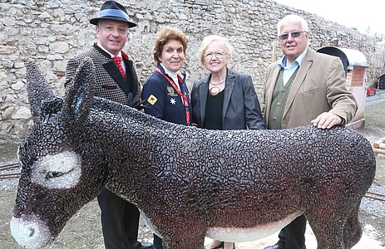
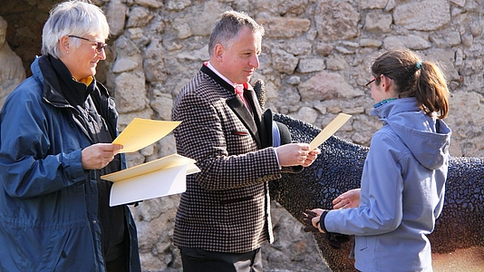
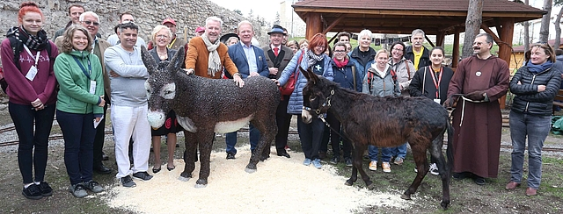
Bild-Download
©NOEPS (vlnr): Helmut Pechlaner, Hilde Kuchler, Klaus Schneeberger, Peter Gerstner, Otto Kurt Knoll, Marek Krol mit Glaseselin Antonia und Kapuzinereselin Clara (492 KB)
©NOEPS (vlnr): Otto Kurt Knoll, Evelyn Haim-Swarowski, Hilde Kuchler, Helmut Pechlaner mit Glaseselin Antonia (624 KB)
©Kapuzinerkloster Wiener Neustadt (vlnr): Ulrike Knabl, Otto Kurt Knoll bei der Überreichung der Urkunden für die TeilnehmerInnen am Eselfachtag am 6. April 2019 (470 KB)
©Kapuzinerkloster Wiener Neustadt: ein Teil der TeilnehmerInnen des Eselfachtages am 6. April 2019 mit Glaseselin Antonia und Kapuzinereselin Clara (552 KB)

